Problème du duc de Toscane
Un petit peu d’histoire
Cosme II de Médicis (1590-1621), Duc de Toscane, a remarqué (en observant de très nombreuses de parties de jeu de dés) qu’en lançant trois dés cubiques dont les faces sont numérotées de 1 à 6 et en faisant la somme des numéros des faces, on obtient plus souvent 10 que 9, alors qu’il y a autant de façons d’obtenir 9 que 10. Il soumit ce problème à l’illustre Galilée (1564-1642) son ancien précepteur.
Après quelques réflexions, Galilée rédigea un petit mémoire sur les jeux de hasard en 1620 expliquant le phénomène.

1) Montrer qu’il y autant de façons d’écrire 10 que 9 comme somme de trois entiers compris entre 1 et 6.

Simulation à l’aide d’un programme écrit en langage python
2) Ecrire une fonction nommée « somme3d » permettant d’obtenir la somme de 3 dés à 6 faces.
3) Simulation de 10 lancers de 3 dés
Proposer une instruction permettant d’afficher les résultats obtenus lors de 10 lancers de 3 dés.
4) Commenter le programme ci-dessous :
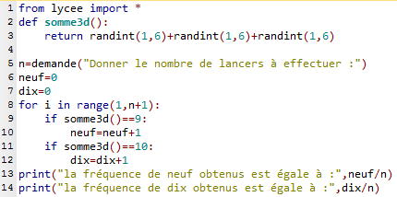
5) Ecrire le programme dans le logiciel et le tester à plusieurs reprises pour une simulation de 10000 lancers.
Que remarque-ton ?
6) On peut aussi observer à l’aide d’un graphique la fluctuation des fréquences d’apparition du résultat 9 et du résultat 10 en modifiant ainsi le programme (à tester pour 1000 lancers par exemple):
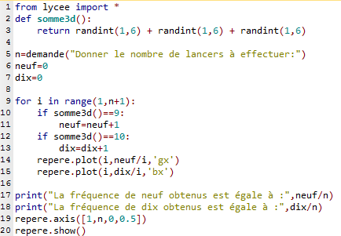

Elucidation
Le paradoxe vient du fait que les possibilités dénombrées par le Duc de Toscane ne sont pas équiprobables.
Le calcul des probabilités montre que la probabilité d'obtenir une somme égale à 9 est égale à 25/216 (environ 0,116) et celle d’obtenir une somme égale à 10 est 27/216 (= 0,125).
Ce que je retiens :
Lorsque la taille des échantillons devient un grand nombre, les distributions de fréquences se stabilisent

